RG-PRI-02-03

VERSIÓN 6



Colegio “Villa de las Flores” S.C.

“Ofreciendo una formación integral para toda la vida”

www.cvf.edu.mx

**PLAN DE CLASE/NOTA TÉCNICA**

**NIVEL: PRIMARIA**

**LUNES 23 DE ENERO DE 2023.**

**1.- NOMBRE DEL PROFESOR: MORALES SOTO MARITZA CITLALLI GRADO:1 GRUPO: A**

**2.- ASIGNATURA: ESPAÑOL.**

**3.- TRIMESTRE: SEGUNDO TRIMESTRE.**

**4.- SEMANA: DEL LUNES 23 DE ENERO DE 2023 AL VIERNES 27 DE ENERO DE 2023.**

**5.- TIEMPO: 120 MINUTOS.**

**6.- TEMA: Identificación de números y letras**

**7.- PROPÓSITOS: Que los alumnos identifiquen y manejen de manera correcta las letras y los números**

**8.- COMPETENCIA: Reconocer la importancia de los números y letras. Para la utilización de nuestro entorno.**

**9.- APRENDIZAJE ESPERADO:**

**10.- CONTENIDOS:** Trazo, números, letras, mayúsculas, minúsculas, consonantes y vocales.

**11.- RECURSOS:** Nota técnica, plataforma, salón de clases, pizarrón y proyector.

**12.- MATERIALES: Copias, cuaderno y colores.**

**13.- IMPLEMENTACIÓN DE ACCIONES DEL P.E.M.C.**

**14.- INICIO:** Para dar inicio con la sesión la maestra les realizara diferentes preguntas respecto a los temas vistos correspondientes a cada ejercicio de la guía para poder reforzar los aprendizajes previos.

**15.- DESARROLLO:** A lo largo de esta semana se trabajará con algunos ejercicios de repaso para el examen semestral, se resolverán diferentes ejercicios de guía que se deberán de desarrollar dentro de su cuaderno de español y se dividirá a lo largo de esta semana.

En estas actividades de repaso se reconocerá que los alumnos reconozcan de manera correcta los números y letras

***Abecedario.***

**Aa – Bb – Cc – Dd – Ee – Ff – Gg – Hh – Ii – Jj – Kk – Ll – Mm – Nn – Ññ – Oo – Pp – Qq – Rr – Ss – Tt – Uu – Vv – Ww – Xx – Yy – Zz.**

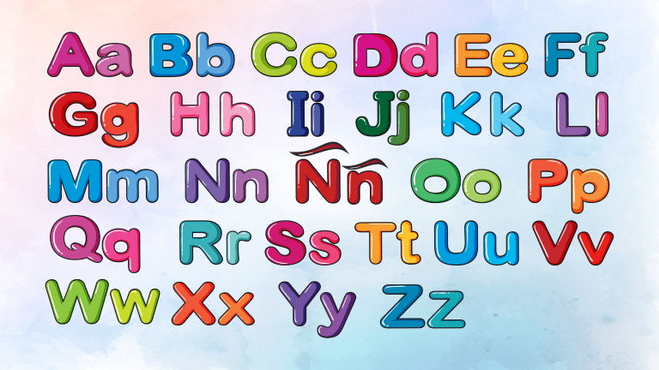

***Consonantes.***

**Bb – Cc – Dd – Ff – Gg – Hh – Jj – Kk – Ll – Mm – Nn – Ññ– Pp – Qq – Rr – Ss – Tt - Vv – Ww – Xx – Yy – Zz.**

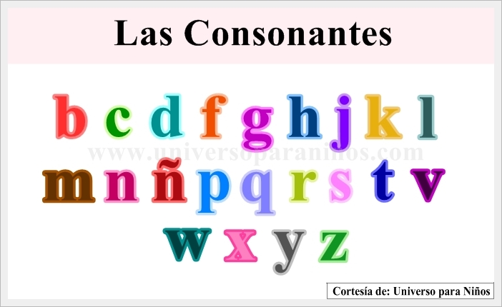

***Vocales.***

**Aa – Ee – Ii – Oo – Uu.**



***Mayúsculas:*** Las letras mayúsculas, diferentes en tamaño y trazo, representan los mismos sonidos que las minúsculas, pero son usadas en un texto con el fin de dar énfasis. Son mucho menos usadas que las minúsculas y tienen una regulación ortográfica que se debe respetar en su uso.

***Letras mayúsculas.***

***A B C D E F G H I J K L M N Ñ O P Q R S T U V W X Y Z***

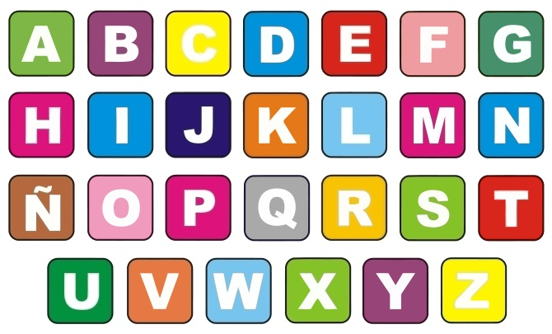

LUNES 23 DE ENERO DE 2023.

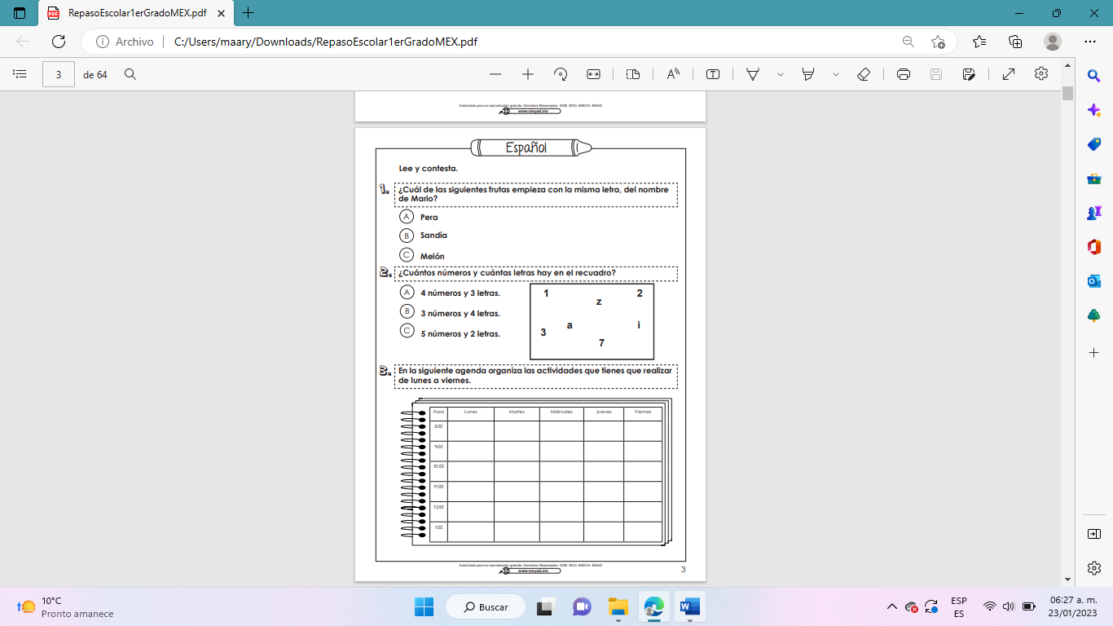

**16.- CIERRE:** Dentro de su cuaderno los alumnos desarrollaran diferentes ejercicios los cuales les permitirá trabajar en la identificación y manejo de números y letras dentro de su vida diaria.

**Actividad y Tipo de organización: Individual ( x ) Equipo ( ) Grupal ( )**

**APUNTE 1.**

Lunes 24 de enero de 2023.

“Donde están las letras y numero”

Color azul: Identificar las letras.

Color naranja: Identificar los números.

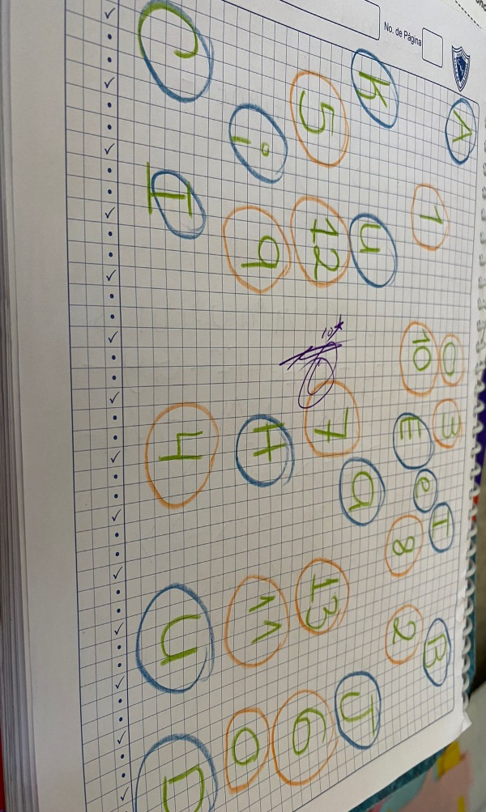

**APUNTE2.**

Lunes 23 de enero de 2023

Letras y números.

El abecedario tiene 27 letras.

22 consonantes

5 vocales.

Mayúsculas y minúsculas.

Abecedario.

Aa – Bb – Cc – Dd – Ee – Ff – Gg – Hh – Ii – Jj – Kk – Ll – Mm – Nn – Ññ – Oo – Pp – Qq – Rr – Ss – Tt – Uu – Vv – Ww - Xx – Yy – Zz.

Números.

1 – 2 – 3 – 4 – 5 – 6 – 7 – 8 – 9 – 10 – 11 – 12 – 13 – 14 – 15 – 16 – 17 – 18 – 19 – 20.

**APUNTE 3.**

**En este apunte los alumnos deberán de reconocer palabras que inician igual identificando el nombre de las letras y la letra con la que inician. Uniendo las palabras de su lado izquierdo con las palabras del lado derecho.**

Lunes 24 de enero de 2022.

“Palabras que comienzan igual”

Pastel

Sandia

Coco

Naranja

Fresa

Lima

Mango

Guayaba

Mantel

Cocodrilo.

Foco.

Lente

Serpiente

Niño

Gato.

**17.- EVALUACIÓN: Autoevaluación ( ) Coevaluación ( ) Heteroevaluación (x )**

* **ACTITUDINAL:** Uso de las letras y numero para s utilización e identificación de estos dentro de nuestra vida diaria.
* **CONCEPTUAL:** Reconozcan la diferencia entre los números y letras, así como sus trazos correspondientes.
* **PROCEDIMENTAL:** Manejo y uso adecuado de los números de 1 al 20 y la letras del abecedario con sus variantes.

**18.- TAREA: realizar la ficha numero 9 y 10 del fichero de español SM.**

RG-PRI-02-03

VERSIÓN 6



Colegio “Villa de las Flores” S.C.

“Ofreciendo una formación integral para toda la vida”

www.cvf.edu.mx

**PLAN DE CLASE/NOTA TÉCNICA**

**NIVEL: PRIMARIA**

**Fecha: Lunes 23 de enero de 2023.**

**1.- NOMBRE DEL PROFESOR: MORALES SOTO MARITZA CITLALLI GRADO:1 GRUPO: A**

**2.- ASIGNATURA: Matemáticas.**

**3.- TRIMESTRE: SEGUNDO TRIMESTRE.**

**4.- SEMANA: DEL LUNES 23 DE ENERO DE 2023 AL VIERNES 27 DE ENERO DE 2023.**

**5.- TIEMPO: 120 MINUTOS.**

**6.- TEMA: Unidades y decenas.**

**7.- PROPÓSITOS: Que los alumnos aprendan a realizar sumas y restas de 2 o mas cifras.**

**8.- COMPETENCIA:** Número, algebra y variación.

**9.- APRENDIZAJE ESPERADO:** Lee escribe y ordena números naturales hasta el 100.

**10.- CONTENIDOS: Sumas, restas, unidades, decenas y números.**

**11.- RECURSOS: Plan de clases, plataforma, pizarrón, salón de clases y proyector.**

**12.- MATERIALES: Cuaderno de matemáticas copias de guía y colores.**

**13.- IMPLEMENTACIÓN DE ACCIONES DEL P.E.M.C.**

**14.- INICIO:** Para dar inicio con la sesión la maestra realizara unas breves preguntas respecto al tema “Unidades y decenas” **¿Qué es una decena? ¿Qué es una unidad? ¿Qué es una colección? ¿Qué es un grupo? ¿Qué un elemento? ¿Qué es una cifra? ¿Cómo se cuentan las unidades? ¿Cómo se cuentas las decenas?** Estas preguntas las deberán e responder a través de una breve lluvia de ideas dirigida por parte de la maestra la cual les permitirá compartir sus aprendizajes previos respecto al tema**.**

**15.- DESARROLLO:** Los alumnos deberán de escuchar con atención la explicación dada por parte de la maestra respecto a la utilización de unidades y decenas.

Repaso de número del 1 al 50

1 – 2 – 3 – 4 – 5 – 6 – 7 – 8 – 9 – 10 – 11 – 12 – 13 – 14 – 15 – 16 – 17 – 18 – 19 – 20 – 21 – 22 – 23 – 24 – 25 – 26 – 27 – 28 – 29 – 30 – 31 – 32 – 33 – 34 – 35 – 36 – 37 – 38 – 39 – 40 – 41 – 42 – 43 – 44 – 45 – 46 – 47 – 48 – 49 – 50 -

Conteo de elementos.

Para contar de manera más rápida y sencilla cosas u objetos se utiliza el conteo por grupos. Esto consiste en unir dos o más elementos para contarlos utilizando la secuencia de las sucesiones numéricas.

Ejemplo: Si quiero contar los siguientes Botones tendré que agruparlos de 2 en 2, de 3 en 3, de 4 en 4, de 5 en 5, de 6 en 6, de 7 en 7, de 8 en 8, de 9 en 9, de 10 en 10. A si sucesivamente.

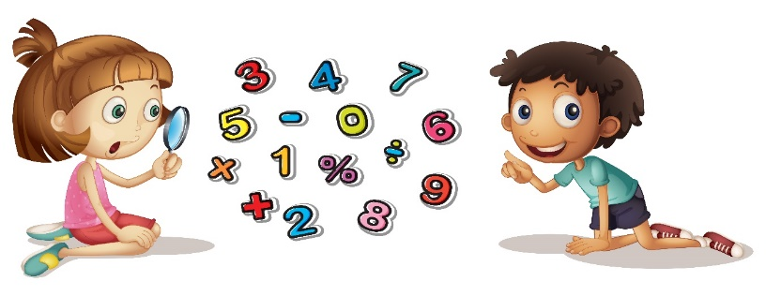

Descomponer números.

Des componer es expresar de diferentes maneras una misma cantidad utilizando números de menor cantidad y al juntarlos ósea al sumarlos den la cantidad inicial.

Ejemplo: Descomponer el número 20

El número veinte será el número que tendremos que descomponer con otros números menores que sumados den el número inicial.

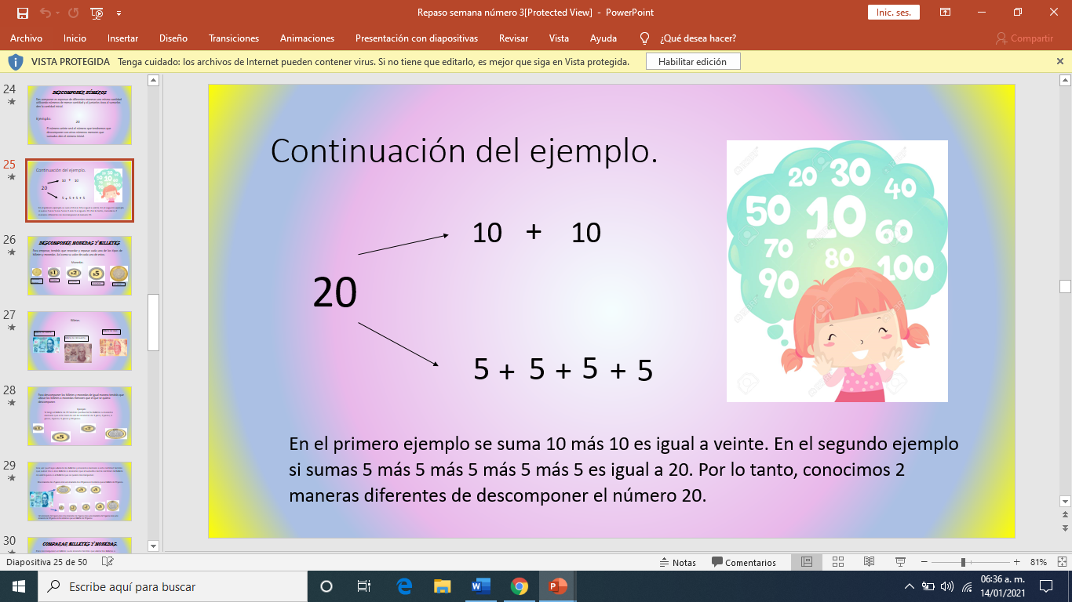

En el primero ejemplo se suma 10 más 10 es igual a veinte. En el segundo ejemplo si sumas 5 más 5 más 5 más 5 más 5 es igual a 20. Por lo tanto, conocimos 2 maneras diferentes de descomponer el número 20.

Sumas y restas.

Sumas:

El signo (+) más es aumentar. Por lo tanto, cuando tienes el signo más debes de realizar una suma.

Sumar: Es juntar 2 o más cosas en un grupo para saber cuántas hay en total.

Ejemplo:

Si tengo 10 colores fosforescentes y mi mamá me regala 6 colores más entonces ahora sumo 12+5=17 colores. Entonces ahora tengo 17 colores en total.



**=**

**+**

Restas:

El signo (-) menos es disminuir. Por lo tanto, cuando tienes el signo menos debes de realizar una resta.

Restar es quitar una cierta cantidad a otra que ya teníamos.

Ejemplo

Si tengo 16 manzanas y mi papa se come 6 entonces a 16 le tendré que quitar 6 es decir 18 –8 = 10 por lo tanto me quedarían en total 10 naranjas.

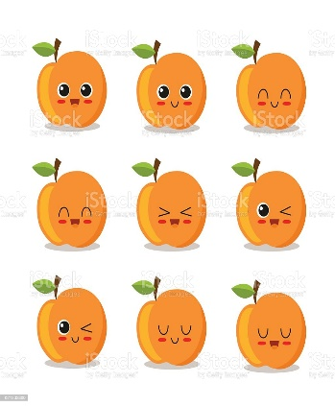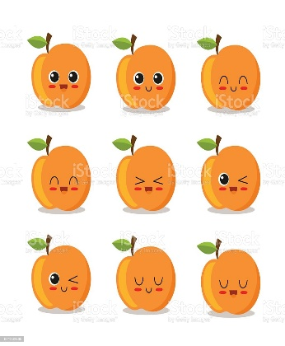

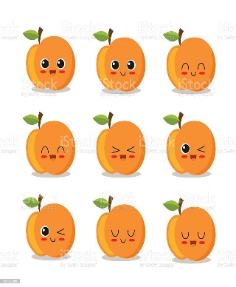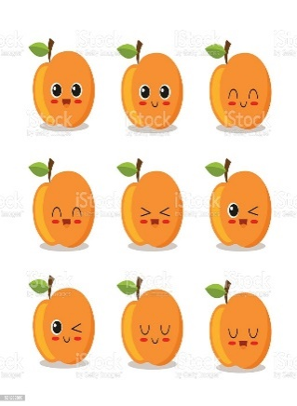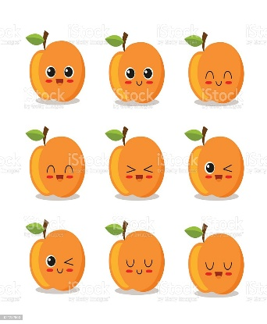

**-**

**=**

*Unidades y decenas.*

Las unidades se cuentan de 1 en 1.

Las decenas se cuentan de 10 en 10.

Del lado derecho están las unidades

Del lado derecho están las unidades

D U

**22**

U: unidades

Las unidades al momento de representarlas con 1 cuadrito se cuentan de 1 en 1. (Solo una cifra)

1 – 2 – 3 – 4 – 5 – 6 – 7 – 8 – 9

|  |  |  |  |  |  |  |  |  |  |
| --- | --- | --- | --- | --- | --- | --- | --- | --- | --- |
|  |  |  |  |  |  |  |  |  |  |

D: decenas.

Las decenas al momento de representarlas se cuentan de 10 en 10 (dos cifras)

10 – 20 – 30 – 40 – 50 – 60 – 70 – 80 – 90

Del lado derecho están las unidades

Del lado derecho están las unidades

D U

**35**

¿Qué es una colección?

Una colección es un conjunto de elementos con características similares considerada en sí misma como un objeto.  Los elementos de un conjunto, pueden ser [personas](https://es.wikipedia.org/wiki/Personas), [números](https://es.wikipedia.org/wiki/N%C3%BAmero), [colores](https://es.wikipedia.org/wiki/Color), [letras](https://es.wikipedia.org/wiki/Letra), [figuras](https://es.wikipedia.org/wiki/Figura_geom%C3%A9trica), etc. Se dice que un [elemento](https://es.wikipedia.org/wiki/Elemento_de_un_conjunto) (o miembro) pertenece al conjunto si está definido como incluido de algún modo dentro de él.

Conteo de colección

Para saber cuántos elementos tiene cada una de las colecciones los alumnos tendrán que contar de uno en uno relacionándolo con el número que le corresponde. Para ellos tendrán que buscar diversas estrategias de conteo la cual permita que los alumnos desarrollen estrategias de conteo (en dirección vertical, horizontal, diagonal o incluso marcar la figura presentada con un tache) esto con el objetivo de que los alumnos cuenten de manera correcta cada uno de los elementos De igual manera se mencionará las diferencias entre cada colección para poder contar e identificar los elementos que la componen.

**16.- CIERRE:Los alumnos deberan de anotar dentro de su cuaderno de español los numero de 10 al100 con la utilziacion del conteo de 10 en 10 .**

**Actividad y Tipo de organización: Individual ( ) Equipo ( ) Grupal ( x )**

**APUNTE.**

**Lunes 23 d enero de 2023.**

**“Conteo de 10 en 10”**

10 – 20 – 30 – 40 – 50 – 60 – 70 – 80 – 90 – 100

Sumas de unidades:

20 + 30 =

10 + 40 =

40 + 40 =

60 + 10 =

70 + 20 =

**17.- EVALUACIÓN: Autoevaluación ( ) Coevaluación ( ) Heteroevaluación ( )**

* **ACTITUDINAL:** Identificar la secuencia y orden de los números según sea la instrucción.
* **CONCEPTUAL:** Relacionar colecciones (número de elementos) con el número correspondiente.
* **PROCEDIMENTAL:** Identificar y discernir entre dos números cual es mayor y cual es menor reconociendo que pasa si estos dos números se juntan.

**18.- TAREA: Realizar la ficha numero 11 y 12 del libro de matemáticas SM.**